107大陸升學面面觀講座宣導
2月27日(二)教務處與輔導室共邀就讀浙江大學一年級的傅凡真學姊、陳彥良學長返校，分享大陸就學經驗。學長姐介紹大陸學校在世界排名狀況、入學方式的種類、入學資格、入學流程、實際操作說明以及在大陸就學的生活點滴等，對有志赴大陸就學高中部同學助益甚大；感謝再興校友對學弟妹無私的回饋，相關升學資訊相信對參加本場次活動的在校同學助益良多。
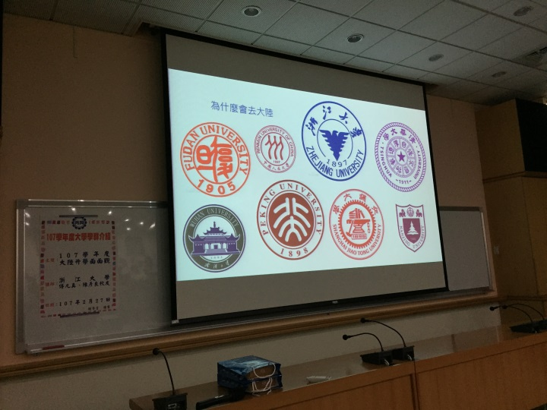 | 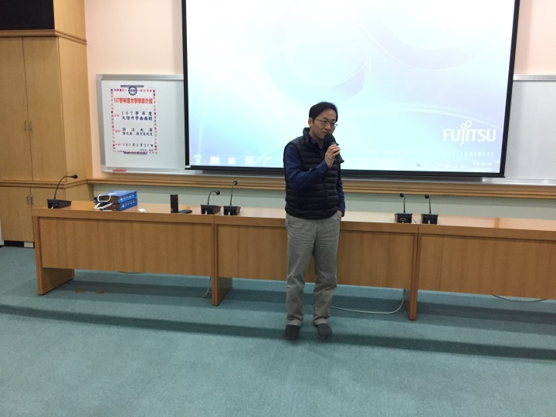
大陸升學面面觀講座 | 教務處陳主任注意事項提醒
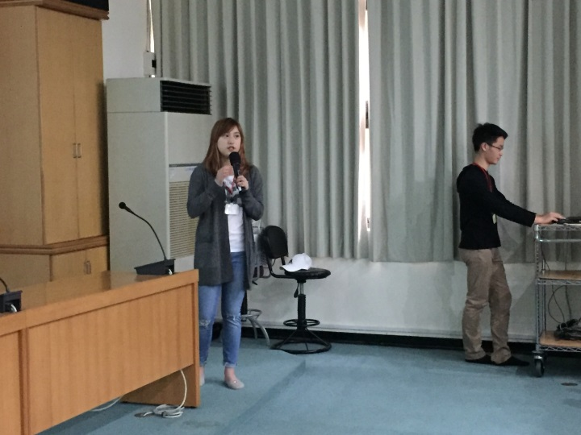 | 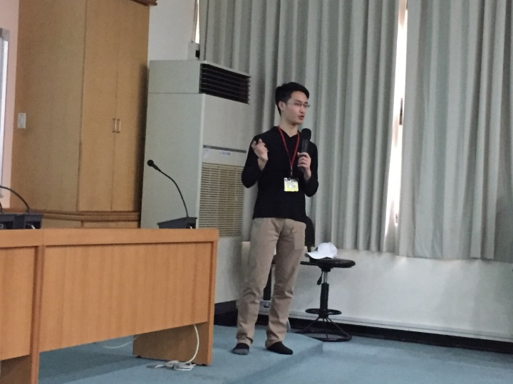
傅凡真學姊進行大陸升學經驗分享 | 陳彥良學長進行大陸升學經驗分享
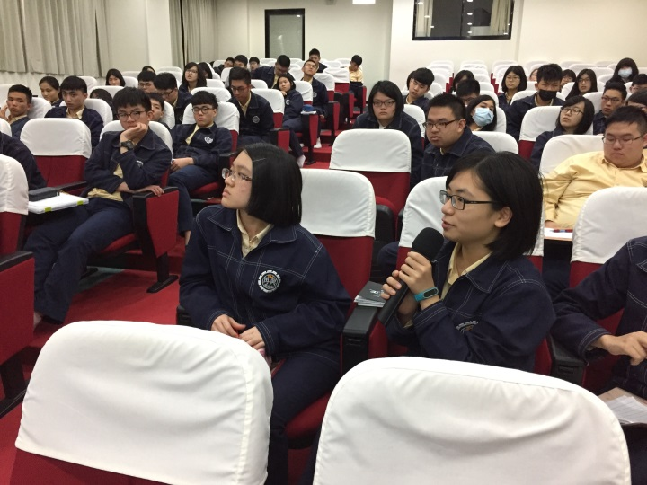 | 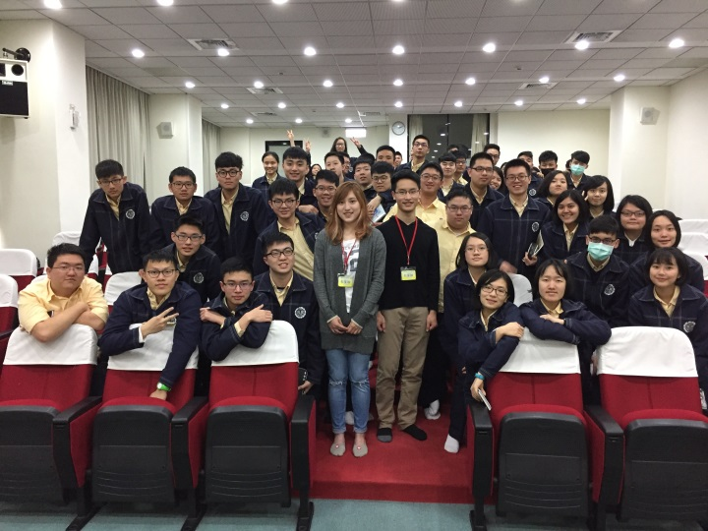
同學踴躍請教學長姐問題 | 會後同學與學長姐合影

